КОНСУЛЬТАЦИЯ ДЛЯ РОДИТЕЛЕЙ
«Зимние прогулки с детьми»
Взаимодействие с ребенком на прогулке может стать очень важным и продуктивным компонентом его развития. Но для многих родителей прогулки – это простое «выгуливание» ребенка, когда ему предоставляют возможность подышать свежим воздухом, подвигаться, встретиться со сверстниками. Короткие зимние дни лучше проводить на улице. Так, полезно прогуляться с ребенком по заснеженному парку или скверу, где в это время года особенно красиво, подышать свежим воздухом, покормить птиц, слепить снеговика. Если спокойные прогулки не очень привлекают ребенка, то на помощь придут санки, коньки и лыжи.
Одежда

Некоторые родители зимой гуляют очень мало с детьми, или вообще не гуляют, ссылаясь на холодную погоду, а если гуляют, то считают, что ребёнка надо одевать теплей, это заблуждение. Дети, которых кутают, чаще болеют, движения сами по себе согревают организм, и помощь в перегреве излишняя, так как в организме нарушается теплообмен, в результате такие дети болеют чаще, им достаточно лёгкого сквозняка, чтобы простыть.  Одежда для прогулки предполагается удобная и практичная. Есть одно простое правило: подсчитайте, сколько слоев одежды на вас, столько же наденьте и на ребенка. Если на улице он будет бегать, снимите один слой, если же большую часть прогулки сидит в коляске, добавьте один слой. Чтобы удержать тепло, одежда не должна плотно прилегать к телу. | 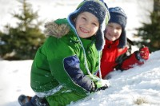  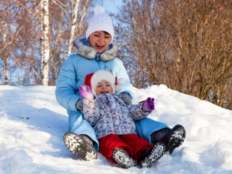
ЧЕМ ЖЕ МОЖНО ЗАНЯТЬСЯ НА ПРОГУЛКЕ ЗИМОЙ?
МЫ ПРЕДЛАГАЕМ ПОИГРАТЬ В СЛЕДУЮЩИЕ ИГРЫ:
«Скульпторы»  Одно из самых любимых занятий детей зимой – лепить из снега. Этот процесс получится интереснее и веселее, если захватить из дома какие-нибудь предметы (морковку, пуговицы, шарфик или сломанные солнцезащитные очки) Представь, какой забавный получится снеговик? Чтобы ему было не скучно слепите ему подружку. Вообще, из снега можно слепить все, что угодно: колобка, черепаху, башню, крепость. | 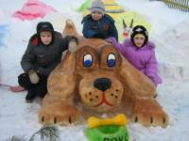
«Кладоискатели»  Предложите малышу раскопать снег до земли и посмотреть, что под ним. А там. маленькое чудо - зелененькая травка. Расскажите ребенку, что ее укрыл снежок, как одеялом, и она спит. А если ваша прогулка проходит в лесу, найдите старый трухлявый пень и отделите кусочек коры. Под ним вы увидите спящих насекомых - они заснули на зиму. Но когда придет весна и их согреет солнышко, они снова проснуться | 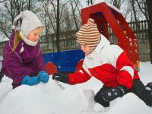
«Необыкновенные художники»  Рисовать на снегу – это так красиво! Можно пальчиком, прутиком, лопаткой, а можно – водой! Нам понадобиться пластиковая бутылка с подкрашенной водой и две крышечки. Одной крышечкой закрываем бутылку, чтобы удобно было нести. Во второй делаем отверстие. На прогулке меняем крышки. Инструмент для зимнего рисования готов! | 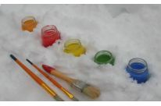
«Снежинки»  Попробуйте поймать снежинки и рассмотреть их. Они очень красивые. И заметьте, они совсем не похожи друг на друга. А что такое снежинка? Это всего лишь замершая капелька воды. Положите ее на ладошку, она растает и опять превратится в капельку. Ну, разве не волшебство? А дома, когда наступит вечер, возьмите листок бумаги и сделайте малышу подарок – вырежьте для него снежинку, которая не тает. | 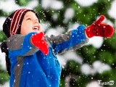

Зима - отличное время для прогулок. Прогулки зимой приносят детям особенную радость, ведь только в это время года можно покататься на лыжах, санках, коньках, сходить на горку и поиграть в снежки. Но если пренебрегать правилами безопасности, то прогулка может принести не радость, а неприятные ощущения, связанные с полученными травмами. Поэтому, чтобы оградить своих детей от опасности, очень важно знать и соблюдать правила безопасных прогулок.
Семейный кодекс здоровья:
1. Каждый день начинаем с улыбки.
2. Просыпаясь, не залёживаемся в постели, а посмотрим в окно и насладимся красотой зимнего утра.
3. Берём холодную воду в друзья, она дарит бодрость и закалку.
4. В детский сад, на работу – пешком в быстром темпе.
5. Не забываем поговорить о зиме.
6. Будем щедрыми на улыбку, никогда не унываем!
7. В отпуск и выходные – только вместе!
Берегите своих детей, закаляйте, помните, что прогулки в любое время года — всегда хороши, полезны для здоровья ваших детей и вас самих!

